

Projektdokumentation

IMS-T@GBSSG

AquaPlant

* Informieren
* Planen
* Entscheiden
* Realisieren
* Kontrollieren
* Auswerten

Paulo Elias Capelos viana

Ausgabe v1.0

Inhalt.

1 IPERKA 3

1.1 Informieren 3

1.1.1 SparkFun Komponenten Beschreibung 3

1.1.2 Restliche Komponenten 7

1.1.3 Mögliche Pflanzen 9

1.1.4 Ab wann Wasser? 12

1.2 Planen 13

1.2.1 Verkabelung der Basis Variante 13

1.2.2 Verkabelung der erweiterten Variante 13

1.2.3 Verbesserung Verkabelung der Basis Variante 14

1.2.4 Verbesserung Verkabelung der erweiterten Variante 14

1.2.5 Konzept der Box 15

1.2.6 Setup der AquaPlant 17

1.3 Entscheiden 18

1.3.1 Position des Wasser Vorrats 18

1.3.2 Offizielle Stückliste 19

1.3.3 Sieger-Pflanze 19

2 Verzeichnisse. 20

2.1 Abbildungen 20

2.2 Tabellen 20

2.3 Quellen 20

# IPERKA

## Informieren

### SparkFun Komponenten Beschreibung

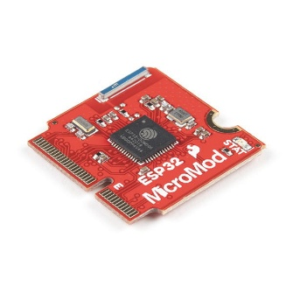

Abbildung : MicroMod

#### ESP 32 MicroMod

Ein Mikrokontroller, welcher Befehle erteilt und mithilfe von Code programmierbar ist. Nur der Chip allein bringt nicht viel, deshalb ist dieser wunderbar kombinierbar mit dem MicroMod Carrier Board, welches diesem Board Anschlüsse zur Verfügung stellt. Unter anderem auch qwiic Connectors.

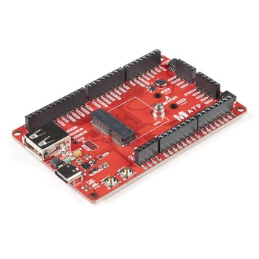

Abbildung : Carrier Board

#### MicroMod ATP Carrier Board

So sieht der sogenannte MicroMod ATP Carrier Board aus. ATP steht für all the pins, was daraufhin deutet, dass man alle möglichen Anschlüsse auf diesem Board findet. Wir benutzen diesen, denn er ist wiederverwendbar/Kompatibel für andere Projekte, falls ich meines aus Gründen nicht vollenden würde.

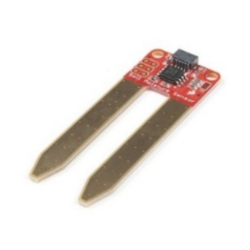

Abbildung : Moisture Sensor

#### Moisture Sensor

Ein Sensor, der anhand der Feuchtigkeit der Erde einen SIG-Wert ausgibt, anhand von diesem kann man die Feuchtigkeit einschätzen. Zusätzlich wurde es auch mit einer Mischung aus Nickel und Gold überzogen, damit es weniger vom Wasser angegriffen wird. Dieser verfügt ebenfalls über einen qwiic Connector.

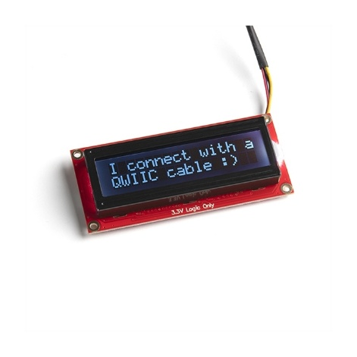

Abbildung : LCD

#### LCD

Ein einfacher Bildschirm, welcher anhand ersichtlichen Pixels, Texte oder Zahlen ausgeben kann. Dieser verfügt auch noch über RGB im Hintergrund, somit ermöglicht er es auch die Farbe Rot zu zeigen, sobald es der Pflanze alles andere ausser gut geht.

#### SparkFun Qwiic OLED - (1.3in., 128x64)

Abbildung : OLED

#### OLED-Display

Es kann Bilder und Text in weiss auf Schwarz ausgeben, mithilfe von einer Auflösung von 128x64 Pixels. Zusätzlich verfügt er auch über eine Library, welche man auf GitHub herunterladen kann und es ermöglicht somit den direkten Start mit der Arbeit.

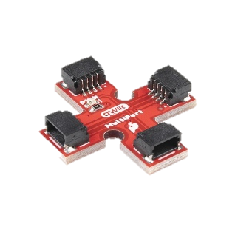

Abbildung : MultiPort

#### MultiPort (2)

Ein Teilchen, welches mir ermöglicht noch weitere Geräte an meinem Qwiic System anzuschliessen. Denn es gibt ein Paar Komponente, die nur über einen Qwiic connector verfügen und somit die Schaltung in Serie nicht ermöglichen.

#### SparkFun Qwiic Motor Driver

Abbildung : Motor Driver

#### Motor Driver (3)

Ein Motor, der es mir ermöglicht meine Pumpe mit bestimmter Stärke zu steuern. Es ist einer der wenige der bis zu 12 Volt ausgeben kann und somit genau richtig für mein Projekt. Es verfügt auch über zwei qwiic connectors, somit kann ich es ganz einfach als Erweiterung zu meiner Basis Variante einbauen.

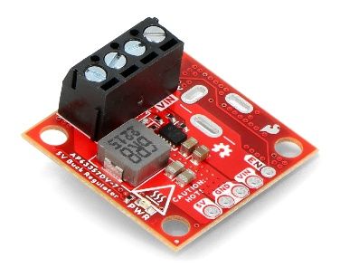

Abbildung : Buck Regulator

#### Buck Regulator

Der Buck Regulator ist dafür zuständig, Strom auf 5V zu regulieren und dem Microcontroller zu geben und ebenfalls 11V an Strom an meiner Pumpe weiterzugeben. Somit ermöglicht er mir, nur ein Netzteil zu verwenden, anstatt unnötig zwei Steckdosen zu belegen. Es benötigt zusätzlich auch einen Barrel Power Jack.

### Restliche Komponenten

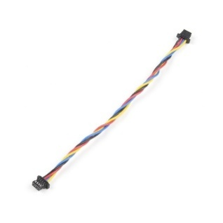

Abbildung : Qwiic Cable

#### Qwiic Cable

Diese Kabel ermöglichen die Verbindung zwischen den Komponenten und somit auch das Ecosystem von Qwiic. Sie ersetzen GND, Spannung usw., somit ist es einfacher alles zu verbinden, ohne Erfahrungen in der Elektronik.

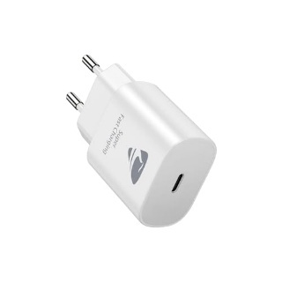

Abbildung : Ladegerät

#### Ladegerät (1)

Ein gewöhnliches Ladegerät, dieser verfügt über zwei USB-C und zwei USB-A Anschlüsse, somit bleiben noch zwei Anschlüsse frei, denn mein Projekt wird nur die beiden USB-A Anschlüsse brauchen, aber wenn man eine Steckdose ausnutzen will, schaden ein paar Extraanschlüsse nicht.

#### ЗАХРАНВАНЕ ЗА LED ЛЕНТА 18W 1.5A 12V IP44 V-TAC

Abbildung : Netzteil

#### Netzteil (4)

Dieses Netzteil kann meinen Motor Driver mit den nötigen 6-12 Volt beliefern, sodass er dann die gewünschte Menge an Volt durchlässt, damit die Pumpe je nach Situation angeschaltet bzw. Ausgeschaltet wird.

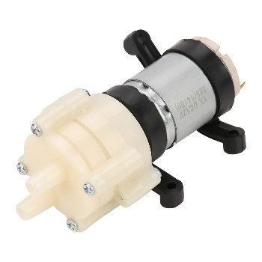

Abbildung : Pumpe

#### Pumpe

Eine Pumpe, welche bis zu einer Höhe von 150 cm Pumpen kann, und das mit einer Geschwindigkeit von 1,8 Liter in der Minute. Zum Arbeiten braucht sie nur 6-12 Volt, welche von dem Motor Driver einfach geliefert werden können. Ansonsten ist es eine gewöhnliche Pumpe.

### Mögliche Pflanzen

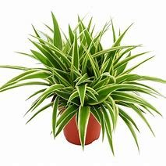

Abbildung : Grünlilie

#### Grünlilie

Die Grünlilie gilt als **Schadstofffilter** und guter **Sauerstoff-Produzent**, was in einer Studie der NASA belegt wurde. Um von den luftreinigenden Eigenschaften zu profitieren, wird die Grünlilie daher auch gerne als Schlafzimmer-Pflanze genutzt. An die **Luftfeuchtigkeit** stellt die Grünlilie zudem **keine** besonderen Ansprüche, sodass sie in **jedem** Raum bedenkenlos platziert werden kann.[1]

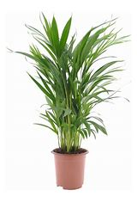

Abbildung : Areca-Palme

#### Areca-Palme

Die Goldfruchtpalme, auch Areca-Palme (*Dypsis lutescens*) genannt, ist aufgrund ihres erfrischenden Erscheinungsbildes mit den federartigen Blättern eine **beliebte Zimmer- und Büropflanze**. Sie gilt als **besonders luftreinigend** und kann nicht nur in klassischer Erdkultur, sondern auch in Hydrokultur gehalten werden. [2]

Ein Bild, das Pflanze, Zimmerpflanze, Blumentopf enthält.

Abbildung : Drachenbaum

#### Drachenbaum

Der Drachenbaum ist eine sehr dekorative Zimmerpflanze, die jeden Raum mit ihrer exotischen Erscheinung verschönert. Als Zimmer- oder Büropflanze verfügt er zudem über l**uftreinigende Eigenschaften.**Er wächst sehr schnell und eignet sich daher hervorragend als prächtige Solitärpflanze. Man brauch keine speziellen Kenntnisse, da er **robust** und einfach zu pflegen ist. Er mag einen **hellen, warmen Standort ohne direkte Sonne**. Im Sommer kannst du ihn auch an einen wind- und regengeschützten Platz im Freien stellen. **Zugluft und Bodenkälte** sollte vermieden werden.[3]

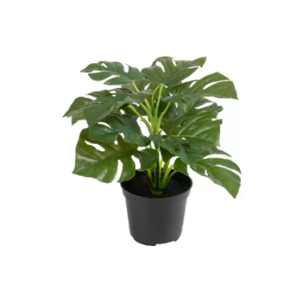

Abbildung : Philodendron

#### Philodendron

Der Philodendron ist mit einem [**hellen bis halbschattigen** Standort](https://feey.ch/blogs/pflanzen-blog/standort-und-licht-fuer-zimmerpflanzen) zufrieden. Er wird auch bei **wenig Licht** glücklich. Direktes Sonnenlicht ist ihm aber ein Graus.  
An einem helleren Standort wächst dein Philodendron schneller und macht mehr Blätter. Auch deren Form und Färbung sind schöner. An einem schattigen Platz werden die Triebe länger und die Blätter wachsen in grösserem Abstand zueinander. Die Blattfarbe ist weniger intensiv und glänzend. Der Philodendron hält **alle möglichen Temperaturen** aus. Einzig alles unter 12°C ist ihm dann doch zu kalt. In deiner Wohnung kann er das ganze Jahr über am selben Platz bleiben. **Konstant warm** wäre optimal[4]

Ein Bild, das Zimmerpflanze, Blumentopf, Pflanze, Kraut enthält.

Abbildung : Schefflera

#### Schefflera

Ihren Namen verdankt die immergrüne Schefflera ihren strahlenförmig angeordneten Blättern. Da diese von Natur aus **glänzen**, wird sie auch "Lackpflanze" oder "Lackblatt" genannt. Wie viele **Zimmerpflanzen** liefert die Schefflera **reichlich Sauerstoff**, verfügt jedoch auch über **luftreinigende Eigenschaften**, da sie **Formaldehyd, Benzol, Xylol und Nikotin aus der Luft herausfiltert**. Deshalb und wegen ihres zügigen Wachstums von bis zu 30 cm pro Jahr ist die Strahlenaralie eine beliebte [**Büropflanze**](https://www.vivanno.de/journal/ratgeber/bueropflanzen-luft-reinigen-und-produktivitaet-erhoehen)**.[5]**

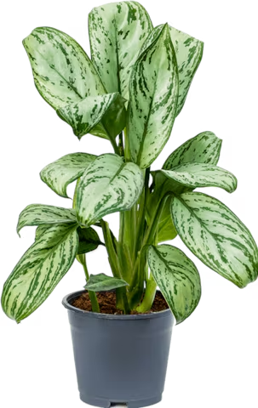

Abbildung : Agalonema

#### Agalonema

Da die Aglaonema in ihrer ursprünglichen Heimat am Waldboden wächst, ist sie **nicht sehr lichtbedürftig**. In der Wohnung freut sie sich über einen **weniger hellen bis hellen Standort** ohne direkte Sonneneinstrahlung. An dunkleren Standorten wächst die Pflanze weniger schnell, fühlt sich aber ebenfalls **wohl.** Generell benötigen Arten mit Rottönen im Blatt etwas mehr Licht als andere Arten. Der Kolbenfaden mag **warme, konstante Zimmertemperaturen** zwischen 18 und 25 Grad Celsius. Eine **mässige bis hohe Luftfeuchtigkeit** wäre ideal für die Tropenpflanze. Da dies in der Wohnung meist nicht der Fall ist, sollte sie **nicht direkt auf oder neben** einem **Heizkörper** stehen.[6]

### Ab wann Wasser?

Hier sind die Werte zu sehen, welche der Sensor ausliest, anhand von diesen Werten kann man diese Tabelle erfassen.

|  |  |  |
| --- | --- | --- |
| Werte | Zustand | |
| 800 + | Sehr feucht |  |
| 600 - 800 | Feucht |  |
| 300 - 600 | Mässig feucht |  |
| 000 - 300 | Trocken |  |

Tabelle : Wasserzustände

### Emojis für jede Stufe



Abbildung : Wein Emoji

Der Feuchtigkeitswert beträgt mehr als 800. Die Pflanze fängt an zu weinen und sollte weniger begossen werden.



Abbildung : Lach Emoji

Der Feuchtigkeitswert beträgt 600-800. Der Pflanze geht es bestens, deshalb benötigt sie für die nächsten 4 – 7 Tage kein Wasser mehr.



Abbildung : Meh Emoji

Der Feuchtigkeitswert beträgt 300-600. Es geht ihr weder schlecht noch gut.



Abbildung : Trauriger Emoji

Der Feuchtigkeitswert beträgt 0-300. Sie sollte unbedingt begossen werden.

## Planen

### Verkabelung der Basis Variante

Ein Bild, das Screenshot, Text, Diagramm, Design enthält.

**2**

**1**

Abbildung : Verkabelungsdiagramm Basis Variante

### Verkabelung der erweiterten Variante

Ein Bild, das Diagramm, Screenshot, Design enthält.

**4**

**3**

Abbildung : Verkabelundsdiagramm Erweiterte Variante

### Verbesserung Verkabelung der Basis Variante

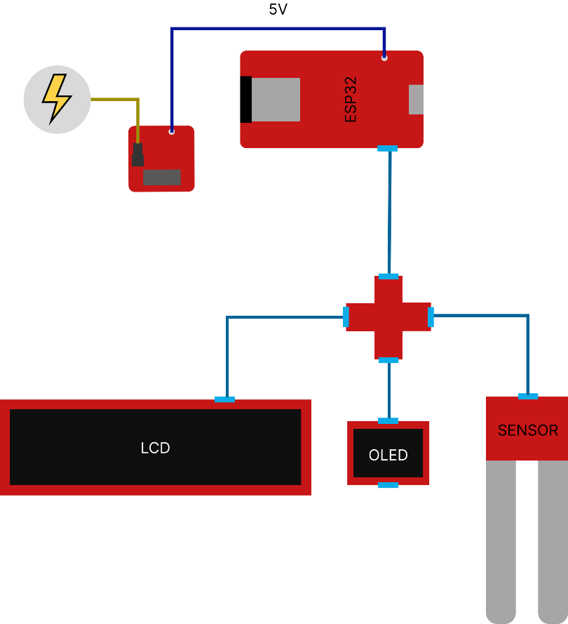

Abbildung : Verbesserung BV

### Verbesserung Verkabelung der erweiterten Variante

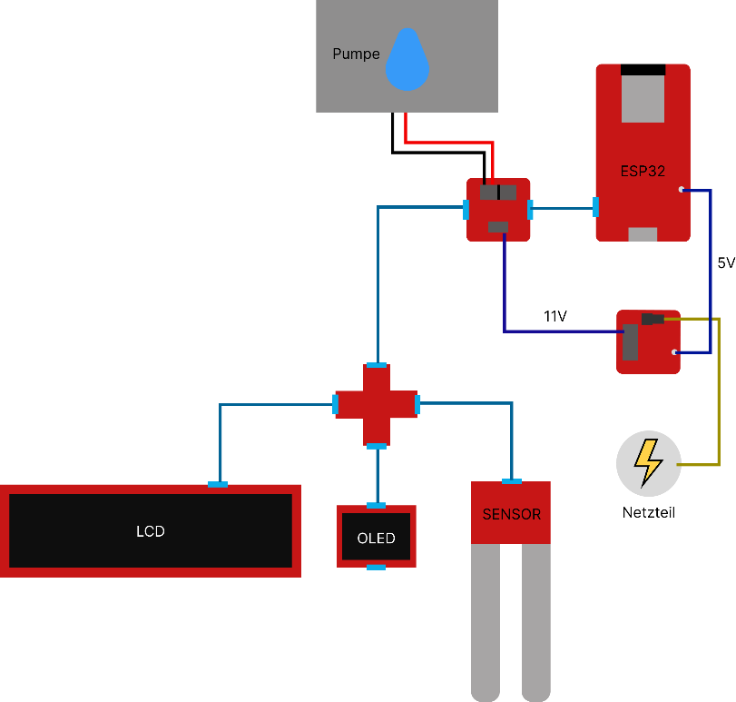

Abbildung : Verbesserung EV

Aufgrund einer effizienteren Stromversorgung mit nur einem Netzteil, habe ich meine Verkabelung angepasst.

### Non-QWIIC Verbindungen

Ein Bild, das Screenshot, Reihe, Farbigkeit, Design enthält.

Abbildung : Non-QWIIC

Zu sehen sind die Verbindungen zwischen der Pumpe, Motor Driver, Buck Regulator und Mikrokontroller. Zusätzlich muss man beim Buck Regulator EN mit VIN verbinden, damit die Spannungsreglung aktiv/Enabled (EN) ist.

### Konzept der Box

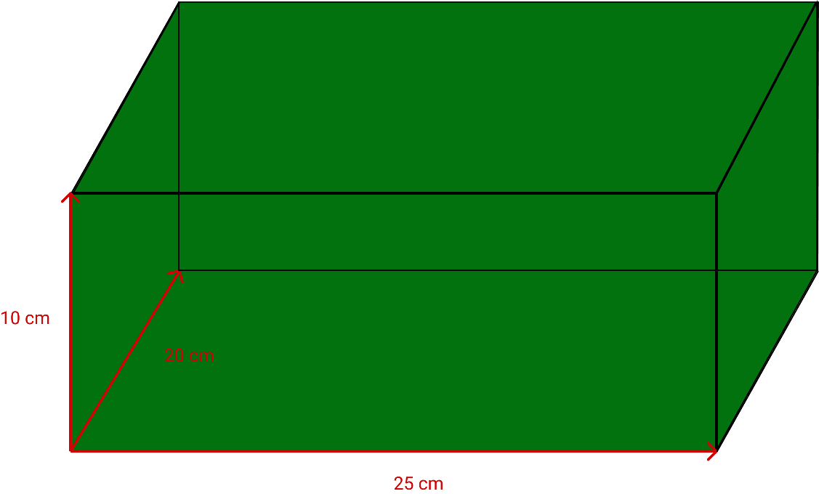

Abbildung : Volumen der Box

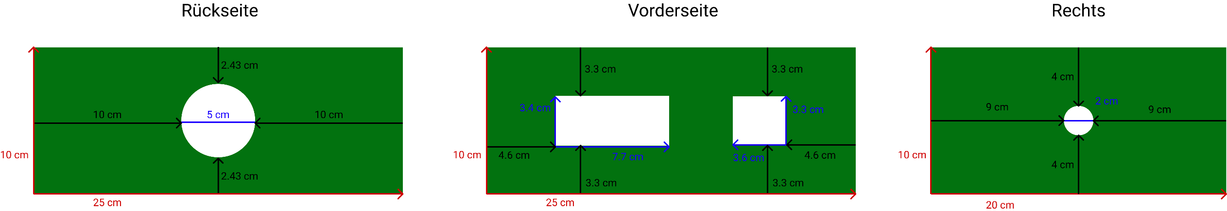

Abbildung : Rechte Seite

Ein Bild, das Screenshot, Farbigkeit, Diagramm enthält.

Abbildung : Rückseite der Box

Ein Bild, das Screenshot, Farbigkeit, Diagramm enthält.

Abbildung : Vorderseite der Box

### OLED und LCD-Ausschnitte

Ein Bild, das Screenshot, Text, Design enthält.

Abbildung : OLED Cut Dimension

Ein Bild, das Screenshot, Text, Rechteck, Multimedia-Software enthält.

Abbildung :LCD Cut Dimension

### Setup der AquaPlant

Ein Bild, das Screenshot, Design enthält.

Abbildung : Setup AquaPlant

### Simplified Flowchart für Code

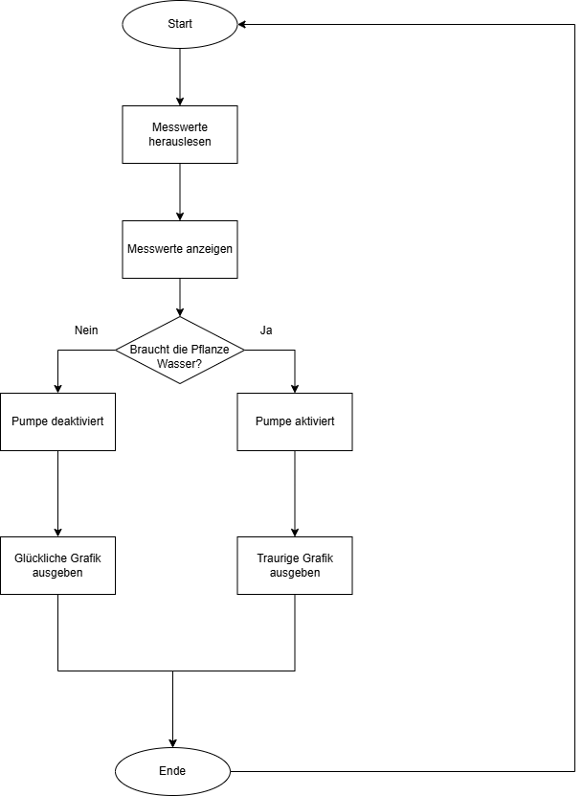

Abbildung : Grober Flowchart

Das ist ein grober Flowchart der Vorgänge in meinem Projekt «AquaPlant». Anhand von diesem Flowchart kann ich meinen Code ausarbeiten. Jedoch kann man ein paar Schritte komplexer darstellen, diese sind jeweils in der grünen Box mit Rot und Blau umrandet und werden auf der nächsten Seite genauer beschrieben.

### Pumpe/Grafiken Flowchart

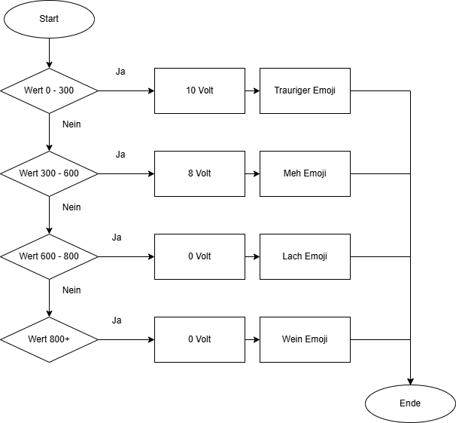

Abbildung : Flowchart Pumpe/Grafiken

Die Rote Box entspricht dem Pumpen, zu sehen sind jeweils die Spannungen, welche je nach Feuchtigkeitswert ausgegeben werden. Parallel dazu werden auch die diversen Grafiken in der Blauen Box angezeigt. Siehe hier (S.12) nach, um die jeweiligen Informationen zu sehen.

## Entscheiden

### Position des Wasser Vorrats

Die Maximale Hubhöhe beträgt **drei Meter**, daher ergeben sich zwei mögliche Positionen

Ein Bild, das Design enthält.
Ein Bild, das Design, Diagramm enthält.

Abbildung : Position der Pflanze

Fallunterscheidung:

1. Bei der ersten Position wird nur der Bodenbereich betroffen sein, somit hat es oben weiterhin Platz für persönliche Gegenstände. Jedoch wird dann der Aufwand ein bisschen erhöht, da man sich beugen muss, um das Wasser nachzufüllen.
2. In diesem Fall hat man hier den Komfort, dass man sich nicht beugen muss, um es nachzufüllen, dafür hat man weniger Platz für persönliche Gegenstände.

Schlussfolgerung:

Da die Pumpe drei Meter an Hubhöhe anbietet, sollte dies auch ausgenutzt werden, zusätzlich wird das Nachfüllen nicht regelmässig auftreten, denn der Kanister verfügt über einem Volumen von zehn Liter. Somit würde ich die erste Möglichkeit anwenden.

### Offizielle Stückliste

Nach langer Recherche habe ich mich schlussendlich für folgende Komponente entschieden:



Abbildung : Stückliste

### Sieger-Pflanze

Ich habe ein Forms erstellt, um die schlussendliche Pflanze aus meiner Sammlung auszusuchen. Anhand dieses Forms kann ich somit die Mehrheit unseres Büros glücklich machen.

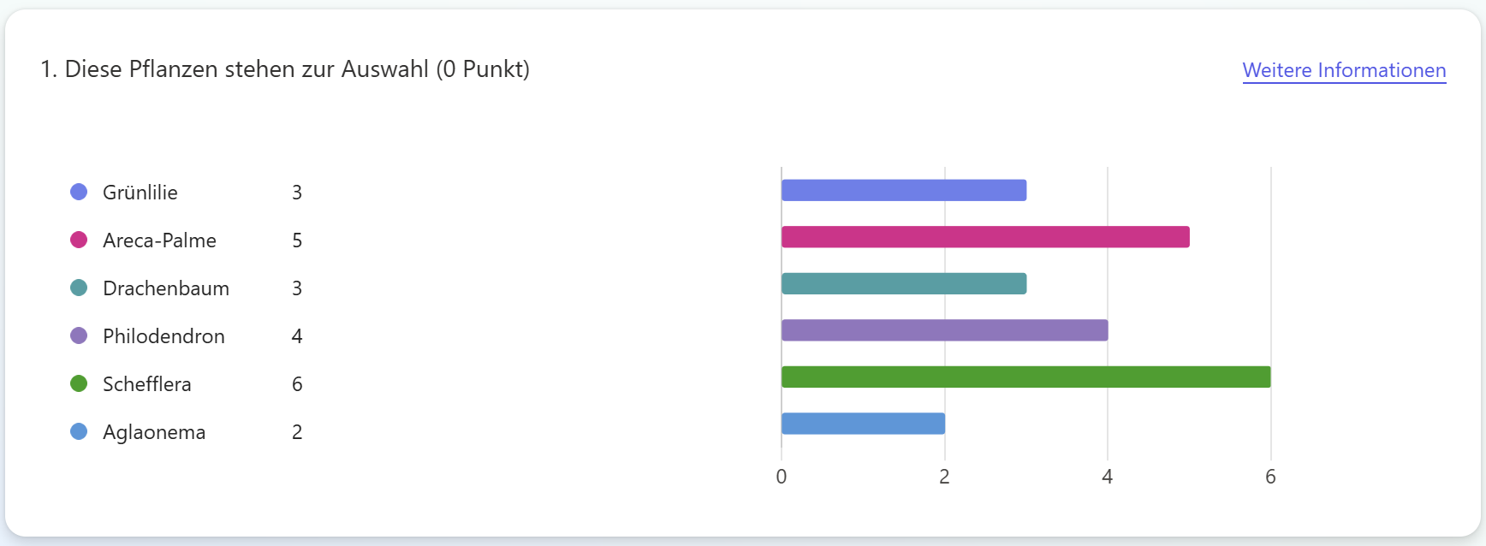

Abbildung : Auswertung des Forms

Als Sieger stellte sich somit die Schefflera, eine ideale Büro Pflanze, welche nicht nur gut aussieht, sondern auch eine Luftreinigende Funktion hat.

# Verzeichnisse.

## Abbildungen

Abbildung 1: MicroMod 3

Abbildung 2: Carrier Board 3

Abbildung 3: Moisture Sensor 4

Abbildung 4: LCD 4

Abbildung 5: OLED 5

Abbildung 6: MultiPort 5

Abbildung 7: Motor Driver 6

Abbildung 8: Buck Regulator 6

Abbildung 9: Qwiic Cable 7

Abbildung 10: Ladegerät 7

Abbildung 11: Netzteil 8

Abbildung 12: Pumpe 8

Abbildung 13: Grünlilie 9

Abbildung 14: Areca-Palme 9

Abbildung 15: Drachenbaum 10

Abbildung 16: Philodendron 10

Abbildung 17: Schefflera 11

Abbildung 18: Agalonema 11

Abbildung 19: Wein Emoji 12

Abbildung 20: Lach Emoji 12

Abbildung 21: Meh Emoji 12

Abbildung 22: Trauriger Emoji 12

Abbildung 23: Verkabelungsdiagramm Basis Variante 13

Abbildung 24: Verkabelundsdiagramm Erweiterte Variante 13

Abbildung 25: Verbesserung BV 14

Abbildung 26: Verbesserung EV 14

Abbildung 27: Non-QWIIC 15

Abbildung 28: Volumen der Box 16

Abbildung 29: Rechte Seite 16

Abbildung 30: Rückseite der Box 17

Abbildung 31: Vorderseite der Box 17

Abbildung 32: Setup AquaPlant 18

Abbildung 33: Grober Flowchart 19

Abbildung 34: Flowchart Pumpe/Grafiken 20

Abbildung 35: Position der Pflanze 21

Abbildung 36: Stückliste 22

Abbildung 37: Auswertung des Forms 22

## Tabellen

Tabelle 1: Wasserzustände 8

## Quellen

Feey. (24. 04 2025). *Feey*. Von https://feey.ch/pages/philodendron abgerufen

Greenmeup. (24. 04 2025). *Greenmeup*. Von https://greenmeup.de/blogs/pflanzen/dracaena-drachenbaum#:~:text=Der%20Drachenbaum%20ist%20eine%20sehr,daher%20hervorragend%20als%20prächtige%20Solitärpflanze. abgerufen

Hauenstein. (24. 04 2025). *Hauenstein*. Von https://www.hauenstein-rafz.ch/de/pflanzenwelt/pflanzenportrait/zimmerpflanzen/Gruenlilie-Chlorophytum-comosum.php#:~:text=Die%20Grünlilie%20gilt%20als%20Schadstofffilter,gerne%20als%20Schlafzimmer-Pflanze%20genutzt. abgerufen

Plantura. (24. 04 2025). *Plantura*. Von https://www.plantura.garden/zimmerpflanzen/goldfruchtpalme/goldfruchtpalme-pflanzenportrait#:~:text=Die%20Goldfruchtpalme%2C%20auch%20Areca-Palme,auch%20in%20Hydrokultur%20gehalten%20werden. abgerufen

Vivanno. (24. 04 2025). *Vivanno*. Von https://www.vivanno.de/journal/ratgeber/schefflera-strahlenaralie-pflanzen-pflegen-und-vermehren abgerufen

1. (Hauenstein, 2025)
2. (Plantura, 2025)
3. (Greenmeup, 2025)
4. (Feey, 2025)
5. (Vivanno, 2025)
6. (Hauenstein, 2025)